Laterne, Laterne,… am 11.11.  Am Martinstag (Mi, 11. November) laden wir alle Familien herzlich zum Martinszug mit anschließendem Martinsspiel ein. Treffpunkt ist um 17.30 Uhr beim Seniorenzentrum St. Josef. Nach dem Abschluss in der Pfarrkirche findet der Ausklang bei Martinsbrezn und Wienerle sowie Punsch und Glühwein auf dem Kirchplatz statt. Bitte nach Möglichkeit Tassen selber mitbringen – sonst ist für alles gesorgt! | 

 | Besonderer Gottesdienst für Neuzugezogene mit Band „Friedensnetz“ am 08.11.  Die Band „Friedensnetz“ aus dem Dekanat Lichtenfels begleitet musikalisch unseren Familie-Gottesdienst für Neuzugezogene  ( und Alteingesessene)  am Sonntag, 08. November um 10.30 Uhr.  Wir wollen im Gottesdienst unserer Pfarrgemeinde und anschließend beim Kaffeetreff die Arbeit des Pfarrgemeinderats kurzweilig vorstellen – mit einer kleinen Pfarrversammlung. Herzliche Einladung also an alle, auch im Anschluss an den Gottesdienst noch im Pfarrsaal bei Wienerle, Laugengebäck, Kaffee und Kuchen zu verweilen.

Einführungsnachmittag zur Erstkommunion-Vorbereitung am 14.11.
Die Erstkommunionfamilien sind zum Einführungsnachmittag am Samstag, 14.11. von 16 bis 18 Uhr ins Pfarrzentrum
herzlich eingeladen. Während die Eltern sich über die
Erstkommunion-(Vorbereitung) informieren, basteln
die Kinder ihre Gruppenkerzen.
Wer ein Erstkommunionkind für 2016 Zuhause hat,
aber noch nicht von der Pfarrei angeschrieben wurde,
wird gebeten sich bei PR Gregor Froschmayr (Tel. 0951 96588-12
gregor.froschmayr@erzbistum-bamberg.de) zu melden.

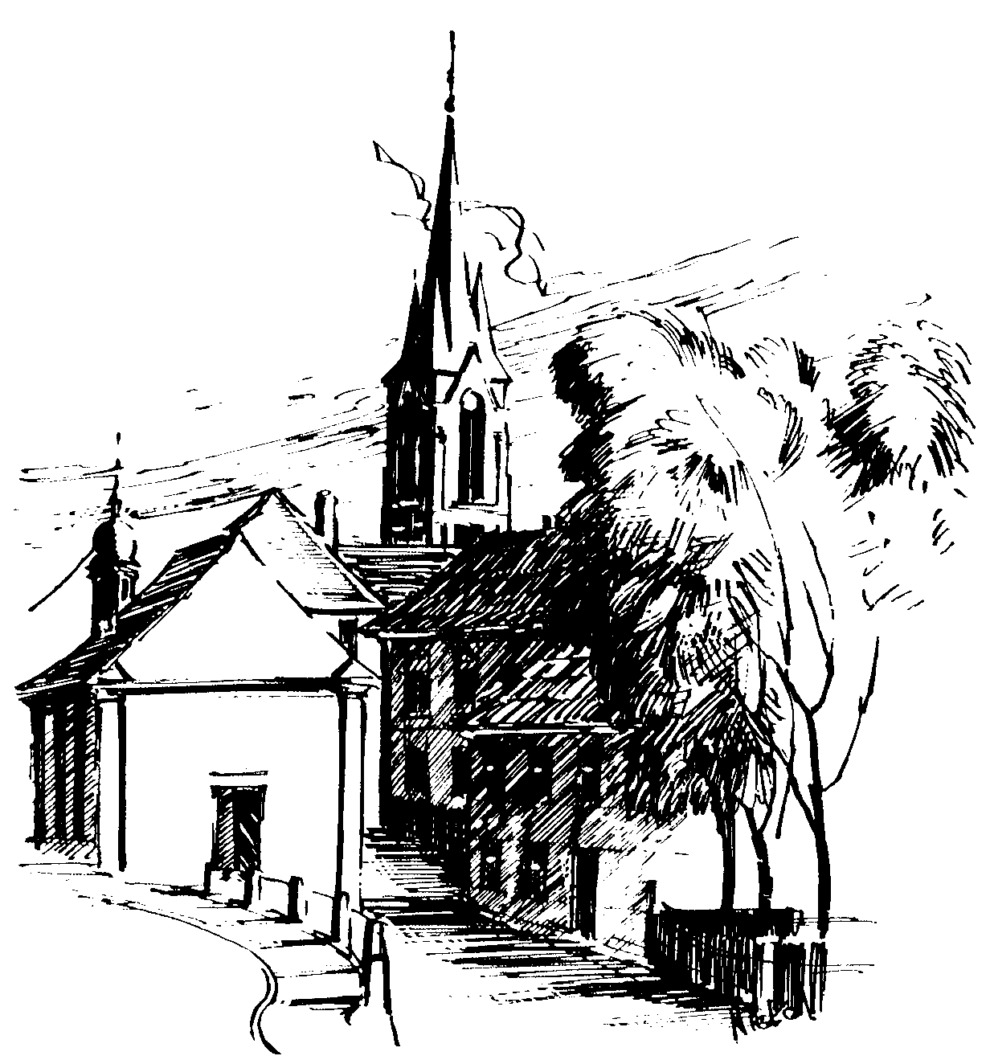 | Gottesdienstordnung  vom 31.10. bis zum 15.11.2015  und  Mitteilungen für die Pfarrgemeinde  31. + 32. Woche im Jahreskreis B

Allerheiligen - Hochfest

Samstag, 31.10.2015 Hl. Wolfgang, Bischof v. Regensburg
15.00h portug. Eucharistiefeier in der Pfarrkirche
18.30h Eucharistiefeier , Gebetsanliegen für ++ Kunigunda u. Ferdinand ZACHAS, Mary u. Gerd LIPPEL – (f. + Dora REINFELDER u. Angeh.) – (f. + Theodor GRAF) – (f. ++ Heinz BAUMGÄRTNER u. Angeh.) in der Pfarrkirche

Sonntag, 01.11.2015
8.30h ukr. Eucharistiefeier im byz. Ritus in St. Johannes d. Täufer
9.30h Eucharistiefeier in der Pfarrkirche
Gebetsanliegen für alle lebenden und ++Pfarrangehörigen
15.30h Vesper in der Pfarrkirche
anschl. Friedhofsgang und Gräbersegnung
Kollekte an diesem Sonntag für die Pfarrei

Allerseelen

Montag, 02.112015
18.30h Eucharistiefeier, Requiem für die ++ der Pfarrei in der Pfarrkirche

Donnerstag, 05.11.2015
17.00h Schülergottesdienst in der Sebastianikapelle
18.30h Eucharistiefeier, Gebetsanliegen für
+ Klaus KESSELBACH in der Sebastianikapelle

Freitag, 06.11.2015 Hl. Leonhard
9.00h Eucharistiefeier im Seniorenzentrum

32. Sonntag im Jahreskreis
Zählung der Gottesdienstbesucher

Samstag, 07.11.2015 Hl. Willibrord
9.00h russ.-orth. Eucharistiefeier in der Sebastianikapelle
15.00h Eucharistiefeier mit portug. u. poln. Gemeinde;
Gebetsanliegen für alle ++ der Pfarrei – (f. ++ Erika PLOCH-STANDKE u. Angeh.) – (f. + Augustin LEITSCH) – (f. ++ Familie LEICHT u. PFLAUM) in der Pfarrkirche

Sonntag, 08.11.2015
8.30h ukr. Eucharistiefeier im byz. Ritus in St. Johannes d. Täufer
10.30h Eucharistiefeier mit Band Friedensnetz
mit Neuzugezogenen in der Pfarrkirche
Gebetsanliegen für alle lebenden und ++ Pfarrangehörigen
anschl. Pfarrversammlung im Pfarrsaal
Kollekte an diesem Sonntag für die Pfarrei

Mittwoch, 11.11.2015 Hl. Martin, Bischof von Tours
17.30h Martinsfeier Beginn Seniorenzentrum

Donnerstag, 12.11.2015 Hl. Josaphat
17.00h Schülergottesdienst in der Sebastianikapelle
18.30h Eucharistiefeier, Gebetsanliegen für ++ Katharina u.
Johann EISENTRAUT u. Angeh. – (f. ++ Valentin u.
Margareta SCHMITT) – (f. ++ Eltern KROPFELDER u.
Geschwister) in der Sebastianikapelle

Freitag, 13.11.2015
9.00h Eucharistiefeier im Seniorenzentrum
15.00h Fatima-Rosenkranz in der Sebastianikapelle

33. Sonntag im Jahreskreis

Samstag, 14.11.2015
9.00h russ.-orth. Eucharistiefeier in der Sebastianikapelle
15.00h portug. Eucharistiefeier in der Sebastianikapelle
18.30h Eucharistiefeier , Gebetsanliegen für + Ursula WUNSCH – (f. + Anni SCHICK) – (f. ++ Familie BLENK u. DÜNKEL) – (f. + Paul ZACHAS)
in der Pfarrkirche

Sonntag, 15.11.2015 Volkstrauertag
8.30h ukr. Eucharistiefeier im byz. Ritus in St. Johannes d. Täufer
9.30h Eucharistiefeier in der Pfarrkirche
Gebetsanliegen für alle lebenden und ++Pfarrangehörigen
Kollekte an diesem Sonntag für die Diaspora
Beichtgelegenheit nach Vereinbarung
Eucharistiefeiern im Seniorenzentrum St. Josef: täglich um 9.30h, freitags um 9.00h

Pfarrliche Termine:
Do, 05.11. | 17.30h | Seniorenzentrum | Bibelgespräch mit Pfarrer Röckelein
Sa, 07.11. | 15.00h | Pfarrsaal | Frauenbund: Auf einen Kaffee. Herzliche Einladung, Gäste sind herzlich willkommen.
Mo, 09.11. | 9.30h | Pfarrsaal | „Mehr Lebensqualität im Alter“
 | 15.00h | Seniorenzentrum | Helferkreis
Mi, 11.11. | 14.00h | Pfarrsaal | Kurs: „der Demenz vorbeugen u. die Selbständigkeit erhalten“
Mi, 11.11. | 19.30h | Pfarrhaus | Kirchenverwaltungssitzung
Sa, 14.11. | 16.00h | Pfarrsaal | Info Nachmittag Erstkommunion

Ab sofort wird nach den Gottesdiensten wieder der beliebte Adventskalender zum Preis von € 3,00 zum Verkauf angeboten. Ein guter Begleiter durch die Advents- u. Weihnachtszeit.

 | Katholisches Pfarramt Gaustadt St. Josef,  Dr.-Martinet-Str. 11, 96049 Bamberg-Gaustadt  Tel.: +49 (0951) 96588-0 – Fax: +49 (0951) 96588-32  Kto. Nr. 130534 bei der Spk Bamberg, BLZ 770 500 00  ViSdP.: S. Sahayaraj, Pfarradministrator  http://www.st-josef-gaustadt.de  st-josef.gaustadt@erzbistum-bamberg.de
Das Pfarrbüro ist
- montags von 8.00h bis 14.00h
- mittwochs von 8.00h bis 13.00h
- donnerstags von 16.00h bis 18.00h und
- freitags von 8.00h bis 12.00h besetzt.
Annahme von Messintentionen nur montags und mittwochs
Pater Solomon Sahayaraj ist vom 03.11. – einschl. 22.11. in Indien.
Pastoralreferent Gregor Froschmayr erreichen Sie am besten nach vorheriger telefonischer Vereinbarung.
Die Notfallseelsorge Bamberg ist 24 Stunden täglich über die integrierte Rettungsleitstelle, Tel. 19222, erreichbar.

